Приемники
№ | 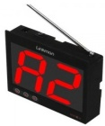  Фото | Наименование | РОЗНИЦА
1 | 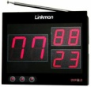 | Приемник LM-102U | 9000 сом
2 |  | Приемник LM-302U | 9600 сом
3 | 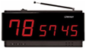 | Приемник LM-302N | 14000 сом
4 | 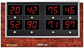 | Приемник LM-802F  Передатчик LM-T800AT | 21000 сом
5 | 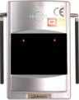  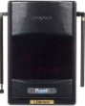 | Усилитель сигнала  LM-2K2R | 6600 сом
Кнопки вызова
1 | 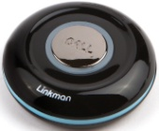 | Передатчик LM-T9000  черные - белые |  | 800 сом
2 | 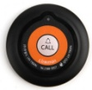 | Передатчик LM-T900N |  | 780 сом
3 | 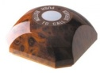 | Передатчик LM-T800AT |  | 820 сом

